Kontrolní otázky na pochopení informací z kapitoly „ hydrostatický tlak“
- Ve vzorci p_{h} = h ∙ ρ ∙ g písmeno h znamená

A hustotu kapaliny, ve které počítáme hydrostatický tlak
B hloubku, ve které v kapalině určujeme hodnotu hydrostatického tlak
C hlasitost zvuku, který vydáme při skoku do kapaliny

- Ve vzorci p_{h} = h ∙ ρ ∙ g písmeno ρ

A se čte ró a udává hustotu kapaliny
B se čte alfa a udává, pod jakým úhlem dopadneme při skákání do vody
C se čte beta a udává barvu kapaliny

- Hydrostatický tlak vychází v jednotce

A m²
B N
C Pa

- Kde je větší hydrostatický tlak v moři – v hloubce 5 metrů nebo v hloubce 10 metrů?

A v hloubce 5 metrů
B v hloubce 10 metrů
C hloubka na velikost hydrostatického tlaku nemá vliv

- Na obrázcích je (jsou)

A hydraulické zařízení
B kladka
C spojené nádoby
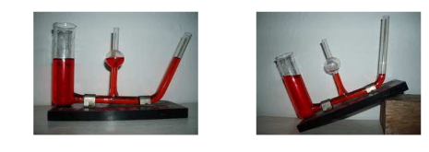

- Všechny přístroje na obrázku využívají faktu, že :

A je ve všech ramenech stejný hydrostatický tlak - kapalina sahá ve všech
ramenech do stejné výšky
B je ve všech ramenech stejný hydrostatický tlak - kapalina sahá v různých ramenech do různé výšky
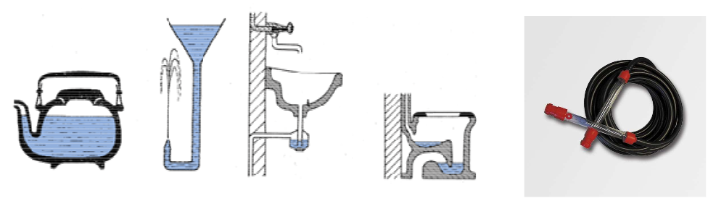
C v různých ramenech je různý hydrostatický tlak, a tedy kapalina sahá v různých ramenech do různé výšky

- Hodnota hydrostatického tlaku v hloubce 1 m v glycerolu je (hustotu glycerolu ρ = 1 260$\frac{kg}{m^{3}}$ )
A 1 260 Pa
B 12 600 Pa
C 126 Pa

- Ve vodě byl naměřen hydrostatický tlak p_{h} = 12 000 Pa. Jaká hloubka odpovídá tomuto tlaku (hustotu vody ρ = 1 000 $\frac{kg}{m^{3}}$ )?
A 12 m
B 0,12 m
C 1,2 m

